Plan de pruebas iniciales

Plan de Pruebas Iniciales

SeñAI
26/03/2025

Tabla de contenido

Tabla de contenido 1
Información del Proyecto 2
Datos 2
Patrocinador / Patrocinadores 2
Alcance de las Pruebas 3
Requisitos de Software 3
Módulos de Software a Probar 4
Requisitos del Ambiente de Pruebas 4
Documentación Referenciada 4
Descripción General del Sistema 5
Resumen de las Pruebas 5
Módulos del Sistema a Probar 5
Objetivos de las Pruebas 6
Tipo de Pruebas a Realizar 6
Roles y Responsabilidades 6
Calendarización de las actividades de pruebas 7
Entorno y configuración de las pruebas 7
Definición de Artefactos 8
Condiciones de Aceptación para Cierre del Proceso de Pruebas 9
Glosario 10

Información del Proyecto

Datos
Empresa / Organización | Duoc UC
Proyecto | SeñAI
Fecha de preparación | 26/03/2025
Cliente | Canal 13
Patrocinador principal | Duoc UC, Canal 13
Gerente de Proyecto | Felipe Flores Sanhueza

Patrocinador / Patrocinadores
Nombre | Cargo | Departamento / División | Rama ejecutiva (Vicepresidencia)
Duoc UC | Institución Educativa | Sede Antonio Varas / Académico | Dirección Académica
Canal 13 S.A. | Empresa de Medios de Comunicación | Departamento de Producción (Comunicación) | Vicepresidencia de Contenidos
Prof. Guillermo Pinto | Profesor Guía / Coordinador de Proyecto | Profesor/Sede Antonio Varas / Académico | Dirección Académica

Alcance de las Pruebas

Requisitos de Software
ID | Requisitos | Descripción
RS-01 | Conversión de Audio a Texto | El sistema debe ser capaz de capturar audio en tiempo real y transcribirlo a texto con una precisión superior al 70% y una latencia menor a 3 segundos.
RS-02 | Procesamiento por medio de IA (Transformer) | Una vez transcrito el texto, el sistema debe identificar palabra por palabra para determinar los gestos asociados utilizando el modelo Transformer.
RS-03 | Creación y acceso al Dataset | El sistema debe consultar un dataset previamente creado y poblado con las coordenadas de cada gesto correspondiente a una palabra.
RS-04 | Comunicación con el módulo Avatar | El sistema debe enviar las coordenadas en el formato correcto (En este caso JSON), para que el equipo avatar pueda procesarlo y modelarlo

Módulos de Software a Probar
ID | Descripción
M1 | Módulo que graba el audio del usuario en tiempo real y lo entrega como entrada al sistema.
M2 | Transforma el audio en texto usando un modelo de reconocimiento automático de voz.
M3 | Analiza el texto, identifica palabras y genera el set de coordenadas correspondiente desde el dataset.
M4 | Encapsula y entrega las coordenadas al sistema externo (módulo Avatar), simulando la integración.

Requisitos del Ambiente de Pruebas
Hardware mínimo | CPU de al menos 4 núcleos, 8 GB de RAM, Micrófono funcional
Software necesario | Python 3.10+, Librerías (Tensoflow, Pandas, Numpy, etc), Windows 10 u 11
Ambiente de ejecución | Acceso al dataset local de coordenadas

Documentación Referenciada
ID | Descripción
DOC-01 | Especificación de requerimientos funcionales
DOC-02 | Arquitectura de Software y Hardware
DOC-03 | Manual Técnico de instalación y dependencias

Descripción General del Sistema
El sistema desarrollado corresponde a un módulo que transforma audio en tiempo real a coordenadas gestuales para ser interpretadas por un avatar en lengua de señas. Su funcionamiento se basa en la captura de audio mediante micrófono, el cual es transcrito a texto utilizando un modelo de reconocimiento automático de voz. Luego, este texto es procesado por un modelo Transformer que identifica palabra por palabra, consultando un dataset previamente construido para obtener las coordenadas correspondientes a cada gesto. Finalmente, estas coordenadas son entregadas a un sistema externo encargado de animar al avatar. Este módulo se caracteriza por su enfoque en la modularidad, permitiendo probar cada componente de forma independiente, y por su capacidad de integrarse a sistemas de visualización en tiempo real. Su desarrollo representa una solución prototipo orientada a facilitar la comunicación inclusiva mediante inteligencia artificial.

Resumen de las Pruebas

Módulos del Sistema a Probar
Módulo | Descripción
Módulo de Captura de Audio | Permite la grabación en tiempo real de la voz del usuario a través del micrófono.
Módulo de Transcripción de Audio a Texto | Convierte el audio capturado en texto utilizando un modelo de reconocimiento automático de voz.
Módulo de Procesamiento por Transformer | Interpreta el texto obtenido, palabra por palabra, y define los gestos correspondientes según el contexto.
Módulo de Consulta al Dataset | Recupera las coordenadas gestuales desde el dataset correspondiente a cada palabra procesada.
Módulo de Exportación de Coordenadas | Prepara y entrega las coordenadas gestuales al sistema de animación para su posterior visualización.

Objetivos de las Pruebas
El objetivo de las pruebas es verificar el correcto funcionamiento individual de los módulos que componen el sistema de procesamiento de audio a coordenadas gestuales, asegurando que cumplan con los requerimientos funcionales establecidos. Además, se busca comprobar su integración y flujo de datos secuencial, para garantizar que las salidas de un módulo puedan ser utilizadas correctamente por el siguiente.

Tipo de Pruebas a Realizar

Pruebas Unitarias | Se aplicarán a cada módulo de forma individual, verificando su funcionamiento aislado (por ejemplo, solo la conversión de audio a texto).
Pruebas de Integración | Se evaluará el flujo completo desde el audio hasta la exportación de coordenadas, asegurando que los módulos trabajen correctamente entre sí.

Técnicas de Pruebas a Utilizar

Se aplicarán técnicas de caja blanca para validar la lógica interna del código en los módulos desarrollados, y técnicas de caja negra para evaluar si las entradas y salidas cumplen con lo esperado. También se utilizarán técnicas como partición de equivalencia y valores límite para diseñar casos de prueba eficientes. Finalmente, se aplicarán pruebas basadas en reglas de negocio para validar que los datos extraídos del dataset sean precisos y coherentes.

Roles y Responsabilidades

Rol | Responsabilidades
Jefe de Proyecto | Coordina y planifica las pruebas, define el ambiente y verifica el cumplimiento de los objetivos de cada módulo.
Analista QA | Diseña los casos de prueba, define las estrategias y documenta los resultados obtenidos.
Tester | Ejecuta las pruebas planificadas, reporta errores o fallos encontrados y verifica la solución de los mismos.
Usuario | Participa como observador de las pruebas de aceptación, validando la precisión y utilidad del sistema en condiciones reales.

Calendarización de las actividades de pruebas

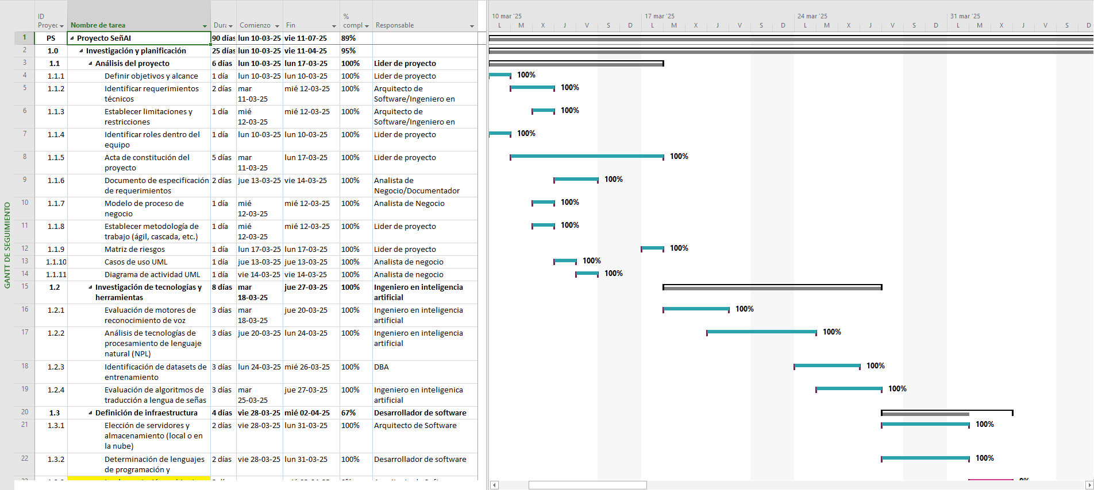

Entorno y configuración de las pruebas

Hardware Recomendado | Procesador: Intel Core i5 o superior / AMD Ryzen 5 o superior.  Memoria RAM: 8 GB mínimo (16 GB recomendado para modelos pesados).  GPU: No requerida para este módulo (no se realiza renderizado 3D).  Almacenamiento: 10 GB de espacio libre (para datasets, logs y dependencias).  Micrófono: Integrado o externo, funcional para captura de audio en tiempo real.
Software Requerido | Sistema Operativo: Windows 10/11 o Ubuntu 20.04 o superior.  Lenguaje de programación: Python 3.10 o superior.  Librerías principales:  -Whisper y GCP (captura y transcripción de audio)  -Transformers, TensoFlow (procesamiento del texto)  -NumPy, Pandas (manejo de datos del dataset)  -Flask o similar (si se prueba alguna API local de comunicación entre módulos)  Herramientas de pruebas:  -Jupyter Notebook (para pruebas exploratorias de procesamiento y análisis de datos)
Herramientas complementarias | Grabador de pantalla o herramienta de captura (para documentación de evidencias)  Editor de texto o IDE: VSCode, PyCharm o similar

Definición de Artefactos

Artefacto | Descripción
Plan de Pruebas | Documento en el que se detallan los objetivos, el alcance, los módulos a probar, técnicas de prueba, roles y el entorno necesario para ejecutar las pruebas del sistema de procesamiento de audio a texto y consulta al dataset.
Casos de Prueba | Conjunto de escenarios definidos para validar el comportamiento del sistema ante diferentes entradas de audio y texto, asegurando que se obtienen las coordenadas correctas y que los módulos responden como se espera.
Reporte de Defectos | Registro formal de errores detectados durante las pruebas. Incluye descripción del defecto, módulo afectado, condiciones en que se reproduce, severidad y estado de resolución.
Informe de Cierre | Documento que resume los resultados obtenidos durante el proceso de pruebas, indicando el cumplimiento de los objetivos, estadísticas de casos exitosos/fallidos, defectos corregidos, lecciones aprendidas y consideraciones finales.

Condiciones de Aceptación para Cierre del Proceso de Pruebas
Para considerar finalizado el proceso de pruebas del sistema de conversión de audio a coordenadas gestuales, se deberán cumplir las siguientes condiciones de aceptación:

El proceso de pruebas se considerará exitoso cuando se haya ejecutado el 100% de los casos de prueba planificados, y al menos un 95% de ellos sean aprobados sin errores. El margen restante, correspondiente a un 5%, podrá incluir defectos leves o errores menores que no afecten la funcionalidad principal del sistema ni impidan la correcta transformación de audio en coordenadas gestuales.

Estas condiciones garantizan que el módulo entregado cumpla con los requisitos definidos, manteniendo un nivel de calidad alto, adecuado para un prototipo funcional y alineado con los objetivos planteados en el proyecto Capstone.

Glosario
QA (Quality Assurance): Siglas en inglés para “Aseguramiento de la Calidad”. Se refiere al conjunto de actividades orientadas a garantizar que el producto final cumpla con los requisitos definidos, funcione correctamente y esté libre de errores críticos.

Casos de prueba: También conocidos como test cases, son escenarios específicos diseñados para verificar que el sistema se comporta como se espera ante ciertas entradas y condiciones. Sirven para validar que cada módulo cumple con su funcionalidad.

Carta Gantt: Herramienta de planificación visual que muestra las actividades del proyecto a lo largo del tiempo, permitiendo visualizar fechas, duración y dependencias entre tareas.

RF (Requisito Funcional): Especificación que describe una función específica que debe cumplir el sistema. Por ejemplo, convertir audio a texto en menos de 3 segundos.

Transformers: Arquitectura de modelo utilizada en el procesamiento de lenguaje natural (PLN), que permite interpretar el significado de las palabras dentro de un contexto. En este proyecto, se usa para procesar el texto transcrito y determinar los gestos asociados.

Dataset: Conjunto de datos organizados que contiene las coordenadas gestuales correspondientes a palabras en Lengua de Señas Chilena. Es consultado por el sistema para traducir texto en gestos.

Reconocimiento de voz: Tecnología que permite convertir señales de audio (habla humana) en texto digital. En este proyecto, es la base para la etapa de transcripción.

Coordenadas gestuales: Datos numéricos que representan los movimientos específicos que debe realizar el avatar para ejecutar una seña correspondiente a una palabra o frase.

